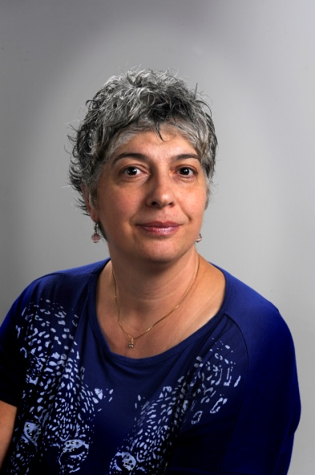

Mi chiamo Gabriella Bertarelli, in arte GabryBerta.Vivo e lavoro a Bologna.
Ho frequentato da studentessa l’Istituto Statale d’Arte di Bologna nella sezione Architettura e Arredamento, più di recente l’Accademia di Belle Arti di Bologna indirizzo Decorazione.
Per anni ho pensato alla famiglia e al lavoro e ora che i figli sono un po’ cresciuti, vorrei rimettermi in gioco e mettere in mostra le mie opere, le mie emozioni e possibilmente perché no… .Emozionare!

Tecniche usate

La tecnica del fiore è forse (fino a prova contraria) una mia personale invenzione. In sostanza il pollice è la mia matita e il mio pennello, assieme ai fiori freschi o appassiti a cui concedo un’ulteriore possibilità di testimonianza di vita . In un gesto, senza margine di errore, guidata dall’istinto, dalle emozioni e dalla determinazione di cambiare le azioni spesso brutali dell’uomo, definisco l’unicità delle mie opere. In alcuni disegni intervengo con tecniche miste, con spatola e acrilici, colori a vetro, matite, gessetti, smalti, cere ecc.
Questa prima fase di sperimentazione mi ha portato ad utilizzare sempre più
(come esigenza interiore) i materiali di recupero per dare all'oggetto o al materiale un’altra possibilità di vita, un recupero di valore e di valori che dovremmo riscoprire nella vita quotidiana.

e-mail : gabriberta@libero.it
www.gabry-berta.ioarte.org
www.ioarte.org/gabry-berta
www.premioceleste.it/gabriella.bertarelli

2001 - Realizzazione di scenografie per un musical della BSMT
nel teatro San Martino di Bologna. Presenta “INTO THE WOODS”.

2002 - 1° Concorso bilBOLbul sul fumetto con esposizione in Fiera del libro a
Bologna.

2005 - Collaborazione assistenza tecnica progetto pittorico ISART ”SalutArte”
Ospedale Rizzoli IOR di Bologna.

2007 - Mail Art “La storia siamo noi, conosciamoci e conosciamola” Galleria d’Arte
Moderna Castel San Pietro Terme Bologna.

2008 - 23/24/25 Maggio esposizione collettiva ISART“Eros e Psiche”
Palazzo d’Accursio a Bologna.

2008 - Calendario artistico per l’Associazione di Volontariato ONLUS San
Martino – missione Ithanga.

2009 - Mail Art “Call Post-it” Ireland.

2009 - 23 Agosto manifestazione Artolè Vergato Bologna.

2009 – 11-30 Settembre Mail Art “Sale Nostrum” Museo del Sale Cervia (RA)

2009 - 8-18 Dicembre mostra personale “Il colore dell’Anima e l’Anima del
colore” presso sala polivalente quartiere Borgo Panigale di Bologna.

2010 - 10-19 Febbraio mostra collettiva a Terni presso il centro multimediale
associazione i 2 colli.

2010 – 7 Marzo Festa della Donna per l’UDI e Tavolo delle Donne per la campagna nazionale “Immagini amiche” quartiere Borgo Panigale di Bologna.

2010 – 6-7-8 Marzo per Donna fiera a Marzabotto Bologna.

2010 – Maggio Vergato Arte collettiva nei locali ex Banca Vergato Bologna.

2010 – Agosto Manifestazione Artolè Vergato Bologna.

2010 – 8-13 Novembre mostra personale “ Tra - s - Forma Colore Emozione in Arte’’
Presso sala polivalente quartiere Borgo Panigale di Bologna.

2011 – Marzo Donna fiera mostra collettiva presso Municipio di Marzabotto (Bo).

2011 – 5 - 31 Marzo Esposizione collettiva per inaugurazione Galleria Wikiarte
via San Felice n°18 Bologna.

2011 – 11-12-17 Giugno Esposizione collettiva per Vergato Arte, Vergato Bologna.

2011 - 25 Luglio al 08 agosto collettiva “ Punti di vista “ per Galleria Vista zona Colosseo Via Ostilia n°41 Roma.

2012 -26-27 Maggio 01-02-03 giugno Collettiva per Vergato Arte a Vergato a Bologna .
2012 – 10 Ottobre al 30 giugno 2013 Mostra personale a Pontecchio di Sasso Marconi (Bo) presso la Locanda Ristorante del Castello Palazzo de’ Rossi .

2013 – 10 al 30 Gennaio mostra collettiva Expo Bologna 2013 presso
Galleria Wikiarte in concomitanza di Arte Fiera.

2013 – Catalogo L’Elite New arte contemporanea artista selezionato con l‘opera
“Si, ci Sono!”

2013 – Mostra collettiva ALED dal 10 al 14 Aprile fuori salone AEM casa dell’energia
Milano in concomitanza del salone internazionale del mobile.

2013 – Assistenza tecnica e collaborazione alla realizzazione di scenografie per lo spettacolo “Come si rapina una banca”per Associazione Onlus missione Ithanga Bologna.

2013 – 25-26 -30-31 Maggio e 01-02 Giugno Collettiva sala Papa Giovanni XXIII
per Vergato Arte.

2013 – 08-09 Giugno Borgo Colle Ameno a Sasso Marconi Collettiva per la Fiera dell’Editoria.

e-mail : gabriberta@libero.it
www.gabry-berta.ioarte.org
www.ioarte.org/gabry-berta
www.premioceleste.it/gabriella.bertarelli

